Лабораторная работа7.
Использование CASE-технологий в анализе и сопровождении программных проектов
(на основе своего проекта, выполняется командой разработчиков)

Дисциплины: Основы алгоритмизации и проектирования,
Основы проектирования баз данных,
Технологии разработки ПО,
Инструментальные средства разработки ПО

Цель работы: провести аудит собственного программного проекта, подтвердить обоснованность архитектурных решений и подготовить графические материалы для защиты.

Практическая часть:
Задание1. Инвентаризация инструментов (Таблица)
- Заполните таблицу CASE-средств, которые вы использовали в работе над своим проектом.
Категория | Конкретное ПО | Уровень интеграции (Tool / Toolkit / Workbench) | Роль в вашем проекте
Управление проектом | GitHub | Tool | Преподаватель выдавал готовые задания и указывал срок сдачи финального проекта. Мы не ставили задачи сами, а выполняли их согласно учебному плану.
Проектирование БД | draw.io | Workbench | Рисовали ER-диаграмму, определяли типы полей, писали SQL запросы.
Программирование | PyCharm | Workbench | В код написан на языке программирования Python
Тестирование / Сопровождение | Ручной тест | Tool | Запускали на разных компьютерах

Задание 2. Реверс-инжиниринг и аудит архитектуры (Live-анализ)
- Проверьте, соответствует ли ваша текущая база данных изначальному проекту, для этого (извлечение SQL-структуры):
- Откройте ваш рабочий файл базы данных в sqliteviewer.app.
- Выполните системный запрос:
SELECT sql FROM sqlite_master WHERE type='Tables';
- Скопируйте все полученные строки с кодом CREATE TABLE.
CREATE TABLE users (
id INTEGER PRIMARY KEY AUTOINCREMENT,
username TEXT UNIQUE NOT NULL,
password TEXT NOT NULL
);
CREATE TABLE accounts (
id INTEGER PRIMARY KEY AUTOINCREMENT,
user_id INTEGER,
account_number TEXT UNIQUE NOT NULL,
balance REAL DEFAULT 0, FOREIGN KEY (user_id) REFERENCES users (id)
);
CREATE TABLE transactions (
id INTEGER PRIMARY KEY AUTOINCREMENT,
account_id INTEGER,
type TEXT NOT NULL,
amount REAL NOT NULL,
timestamp DATETIME DEFAULT CURRENT_TIMESTAMP,
description TEXT,
FOREIGN KEY (account_id) REFERENCES accounts (id)
);
- Автоматическая визуализация в draw.io:
- Перейдите на app.diagrams.net.
- Плюс (+) Расширенные (Advanced)SQL.
- Вставьте скопированный код и нажмите Insert.
- Сравните полученную «автоматическую» схему со своей старой ER-диаграммой (cравнительный аудит).
- Сделайте скриншот автоматической схемы.

ER-диограмма которуюсделали изночально
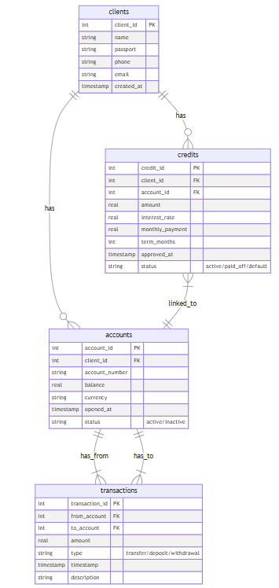

ER-диограмма переделаная
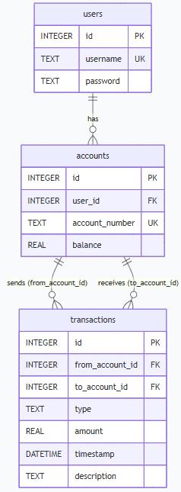

Основные различия
- Нет таблицы credits – в диаграмме есть кредиты с процентами, графиком платежей и статусом (active/paid_off/default)
- Нет поля from_account / to_account – у нас транзакции между счетами, а у меня только привязаны к одному счету
- Нет валюты и статуса счетов – у нас есть currency и status (active/inactive)
- Нет паспортных данных – у нас есть passport, phone, email у клиентов

Важно!!! Если таблицы не соединились линиями, укажите, прописаны ли в вашем коде FOREIGN KEY.

Задание 3. Оптимизация (Подготовка к защите)
1. SELECT * FROM clients WHERE last_name = 'Иванов';
2. EXPLAIN QUERY PLAN
SELECT * FROM clients WHERE last_name = 'Иванов';
3. SCAN TABLE clients
Объяснение:
Это означает, что SQLite просматривает всю таблицу клиентов построчно.
Если клиентов 100 000+, такой запрос будет работать медленно.
Оптимизация — создаём индекс
4. CREATE INDEX idx_clients_last_name ON clients(last_name);
Анализ с индексом (Хорошо)
5. EXPLAIN QUERY PLAN
SELECT * FROM clients WHERE last_name = 'Иванов';
6. SEARCH TABLE clients USING INDEX idx_clients_last_name (last_name=?)
Объяснение:
Теперь база использует индекс — она не перебирает всю таблицу, а сразу находит нужные строки. Используется индекс, поиск выполняется значительно быстрее.
План выполнения:
SEARCH TABLE clients USING INDEX idx_clients_last_name (last_name=?)
БД «Банк»
Можно взять любой «реальный» запрос, например:
- поиск клиента по фамилии
- поиск счета по номеру
- поиск транзакций по дате
Пример:
SELECT * FROM accounts WHERE account_number = '123456789';
И дальше всё по той же схеме.
Контрольные вопросы:
- Объясните на примере вашего проекта разницу между Tool и Workbench.
Tool vs Workbench ИС Банк
Tool – одноразовая «отвертка»: открыли sqliteviewer.app, выполнили SELECT sql …, получили текст. Это отдельный инструмент с одной целью – показать DDL.
Workbench – «верстак» из нескольких инструментов, интегрированных в одном окне. В Draw.io мы вставили DDL и сразу же визуализировали ER-диаграмму, потом сгенерировали PDF-отчёт и через плагин отправили изменения в Git. Набор «редактор+парсер+экспорт+VCS» уже образует Workbench, потому что покрывает несколько этапов (реверс, визуализация, документирование, версионирование) без переключения между несвязанными приложениями.
- К какой стадии жизненного цикла ПО относится автоматическое построение диаграммы по готовому коду?
Стадия жизненного цикла ПО
Автоматическое построение диаграммы по существующему коду относится к этапу сопровождения (Maintenance) – именно здесь проводят reverse engineering, чтобы понять «что же мы уже развернули» и сверить это с первоначальной моделью.

- В чем преимущество хранения проекта в репозитории (GitHub) с точки зрения классификации CASE-средств (Toolkit/Workbench)?
Преимущество GitHub с точки зрения CASE-классификации
GitHub превращает набор разрозненных Tools в Workbench, потому что:
централизованно хранит DDL, ER-файлы, скрипты миграции, тесты;
предоставляет единый интерфейс (веб + IDE) для редактирования, code-review, CI-проверки и генерации диаграмм;
версионирует все артефакты, что раньше приходилось делать вручную через разные утилиты.
Таким образом, репозиторий сам по себе становится «объединяющей рамкой», из которой любой Tool вызывается в нужном контексте, и поэтому система целиком квалифицируется как Workbench.

Оценочный лист готовности (для защиты)
Критерий | Баллы (0-2)
Инструментарий: Студент верно классифицировал свой софт. | 2
Реверс-инжиниринг: Студент продемонстрировал импорт SQL в draw.io. | 2
Аудит: Найдены и объяснены расхождения между схемой и кодом. | 2
GitHub: Проект доступен онлайн, README оформлен. | 2
Теория: Даны верные ответы на контрольные вопросы. | 2
ИТОГО (макс. 10): | 10

